Расписание занятий в школе «А-Элита»
на период с 10.10.2017 г. по 12.10.2017 г.
Физика
Расписание занятий школы «А-Элита» 10-12 октября 2017 года
Дата | Время | Тема | Преподаватель | Место проведения
10.10  вт | 09:00–10:30  (2 академ.ч.) | Кинематика поступательного и вращательного движения тел | к.ф.-м.н.  Волков М.А. | МГТУ, Спортивная, 13, Главный корпус, 5 этаж, правое крыло, ауд. «519В»
 | 10:30–10:45 | Перерыв
 | 10:45–12:15  (2 академ.ч.) | Лабораторный практикум | 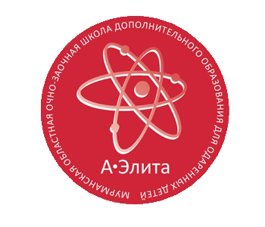  Правашинская Л.П. | МГТУ, Спортивная, 13, Главный корпус, 5 этаж, правое крыло, ауд. «533В»
 | 12:15–12:30 | Перерыв
 | 12:30–14:00  (2 академ.ч.) | Лабораторный практикум | Правашинская Л.П. | МГТУ, Спортивная, 13, Главный корпус, 5 этаж, правое крыло, ауд. «533В»
11.10  ср | 09:00–10:30  (2 академ.ч.) | Динамика поступательного и вращательного движений тел | к.ф.-м.н.  Волков М.А. | МГТУ, Спортивная, 13, Главный корпус, 5 этаж, правое крыло, ауд. «519В»
 | 10:30–10:45 | Перерыв
 | 10:45–12:15  (2 академ.ч.) | Законы сохранения в механике | к.ф.-м.н.  Волков М.А. | МГТУ, Спортивная, 13, Главный корпус, 5 этаж, правое крыло, ауд. «519В»
 | 12:15–12:30 | Перерыв
 | 12:30–14:00  (2 академ.ч.) | Лабораторный практикум | Правашинская Л.П. | МГТУ, Спортивная, 13, Главный корпус, 5 этаж, правое крыло, ауд. «533В»
12.10  чт | 10:45–12:15  (2 академ.ч.) | Лабораторный практикум | Правашинская Л.П. | МГТУ, Спортивная, 13, Главный корпус, 5 этаж, правое крыло, ауд. «533В»
 | 12:15–12:30 | Перерыв
 | 12:30–14:00  (2 академ.ч.) | Основы молекулярно-кинетической теории веществ Уравнение состояния идеального газа | к.ф.-м.н.  Волков М.А. | МГТУ, Спортивная, 13, Главный корпус, 5 этаж, правое крыло, ауд. «519В»
 | 14:00–14:15 | Перерыв
 | 14:15–15:45  (2 академ.ч.) | Основы термодинамики | к.ф.-м.н.  Волков М.А. | МГТУ, Спортивная, 13, Главный корпус, 5 этаж, правое крыло, ауд. «519В»

Региональный координационный центр по работе с одарёнными детьми

Тел.: (8152) 43-46-70, 41-17-16

Электронная почта: rkcod@laplandiya.org

Интернет сайт: http://www.laplandiya.org

Информационно-образовательный интернет-портал «Одарённые дети»

http://www.talented51.ru

